激光光源采集模块（L2KG型）测试记录
测试对象：激光光源采集模块（L2KG型）、激光光源采集模块视窗 | 组件型号：GX3-LSM-02KGM-01A、GX3-LSM-02KGM-02
测试日期：2020.12.11 | 测试人员：王心刚
测试结果：正常 | 检验人员：韩园园
测试任务：
对7台激光光源采集模块、7根成品线进行功能测试，组件编号为：
序号 | 组件编号 | 组件型号 | 位置类型
1 | 2011020A113 | GX3-LSM-02KGM-01A | A
2 | 2011020A114 | GX3-LSM-02KGM-01A | A
3 | 2011020A115 | GX3-LSM-02KGM-01A | A
4 | 2011020A116 | GX3-LSM-02KGM-01A | A
5 | 2011020A117 | GX3-LSM-02KGM-01A | A
6 | 2011020A118 | GX3-LSM-02KGM-01A | A
7 | 2011020A119 | GX3-LSM-02KGM-01A | A
对5个激光光源采集模块视窗进行功能检测，视窗编号为：
序号 | 视窗编号 | 组件型号
1 | SC2012019 | GX3-LSM-02KGM-02
2 | SC2012020 | GX3-LSM-02KGM-02
3 | SC2012021 | GX3-LSM-02KGM-02
4 | SC2012022 | GX3-LSM-02KGM-02
5 | SC2012023 | GX3-LSM-02KGM-02

测试过程：
- 搭建测试环境。测试环境由1台信号同步单元、1台滚动试验台、1台显示器、1台巡检主机、220VAC电源、7根13芯数据电源信号线及若干其他连接电缆搭建组成。
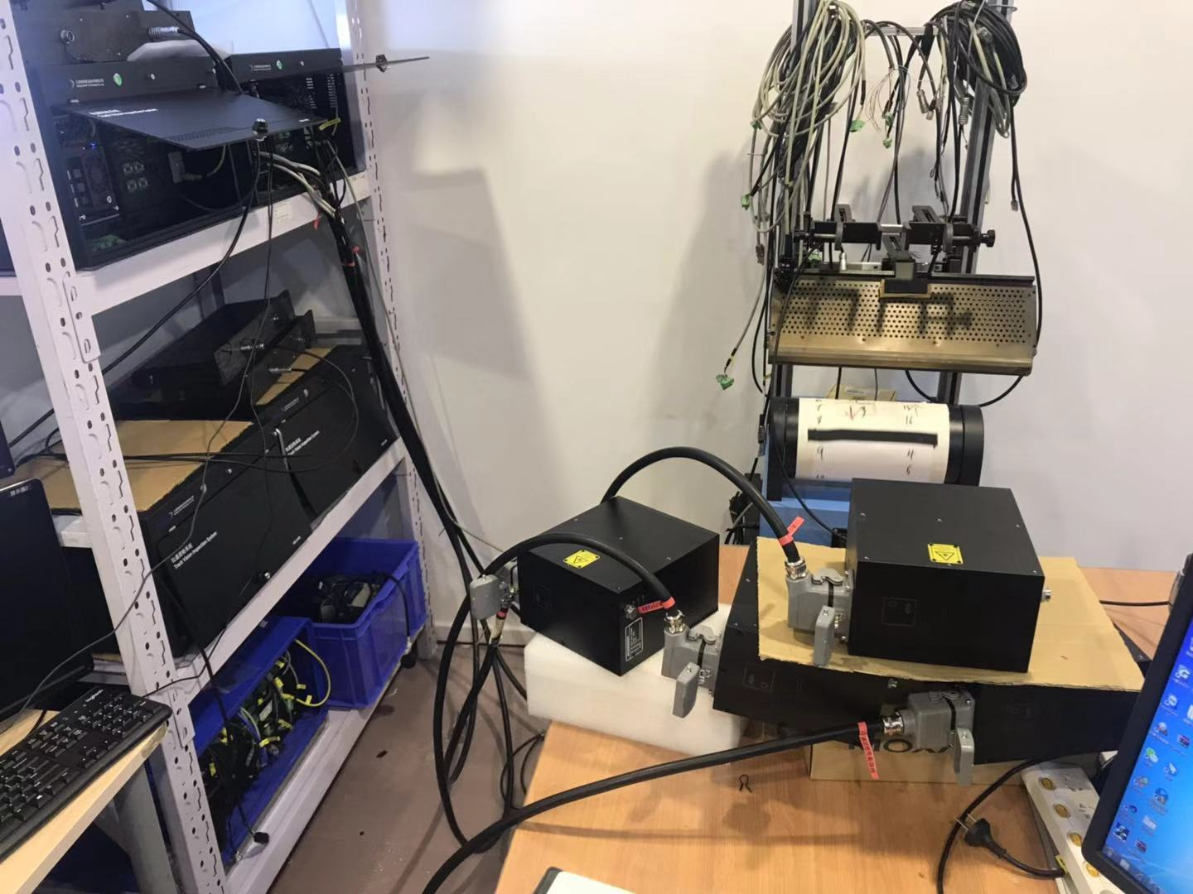
图1-1 测试环境搭载
- 确保线缆连接准确无误后，加电开始运行，查看组件指示灯状态，确认相机通讯正常。
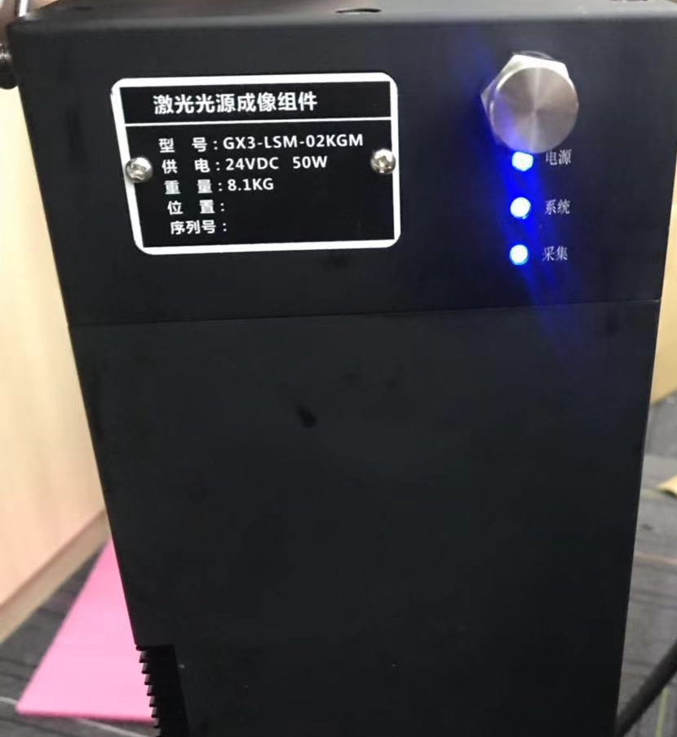
图1-2 指示灯状态
电源：电源状态指示灯（长亮表示工作正常）；
系统：内部控制器指示灯（闪烁表示工作正常）；
采集：采集信号指示灯（长亮或闪烁表示工作正常）。
- 使用TMAS V2.1软件，依次对7个组件进行功能测试，测试结果正常，测试图像如下所示：
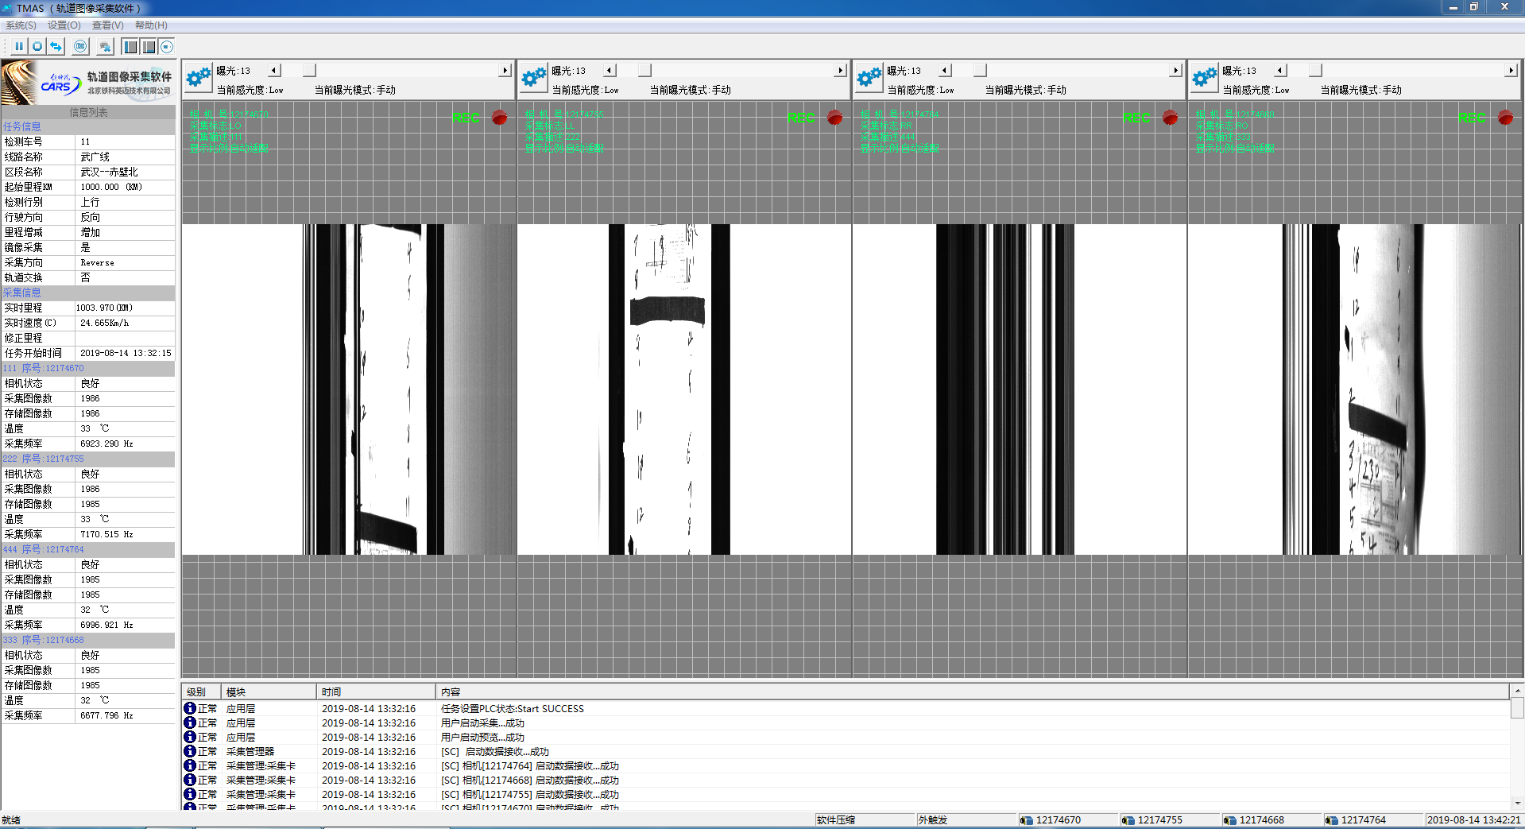
图1-3 组件测试图像
- 依次对7根线进行测试。
- 依次测试视窗功能，外观检查。
测试结果：
7根线缆皆正常。
5个视窗皆正常，外观正常。
7个组件皆可正常显示采集数据，画面清晰，亮度均匀，符合正常使用规定。各项测试结果如下表所示：
序号 | 测试项目 | 测试结果
1 | 电源控制 | 正常
2 | 信号处理 | 正常
3 | 软件控制 | 正常
4 | 图像显示 | 正常

